. schůzka dětského ekotýmu
Sešli jsme s v altánku, na školní zahradě. Na schůzce jsme si povídali, co je nového a prošli jsme si prostředí zahrady i prostředí vnitřní. Děti zakreslovaly výsledky pozorování do pracovních listů k obrázkové analýze. Na jaké otázky si děti odpovídaly?
- Máte na školním pozemku herní prvky z přírodních materiálů? Jaké?
- Chodíte s dětmi ven každý den a za každého počasí?
- Máte na školní zahradě místa, kde žijí živočichové? Jaká místa to jsou a kdo tam žije?
- Máte na školní zahradě různé druhy rostlin? Znáte některé?
- Máte ve školce své oblíbené místo? Čím je toto místo zajímavé?
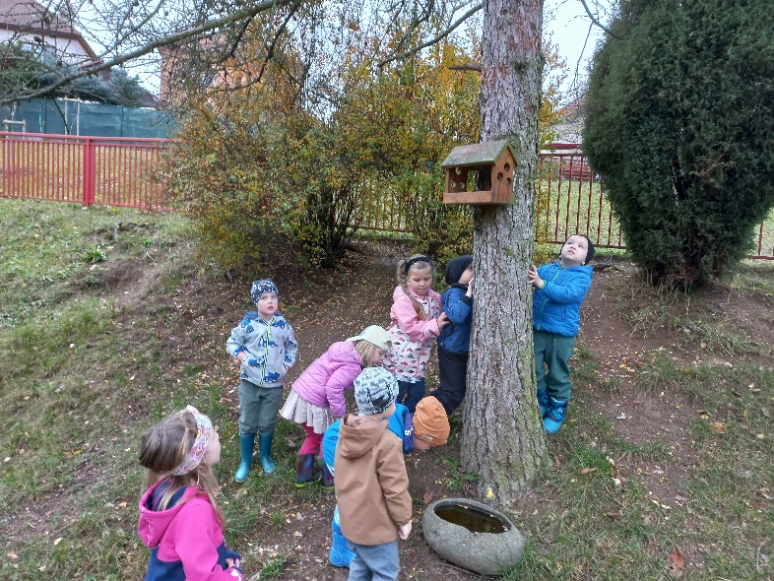

Ptačí krmítko s pítkem
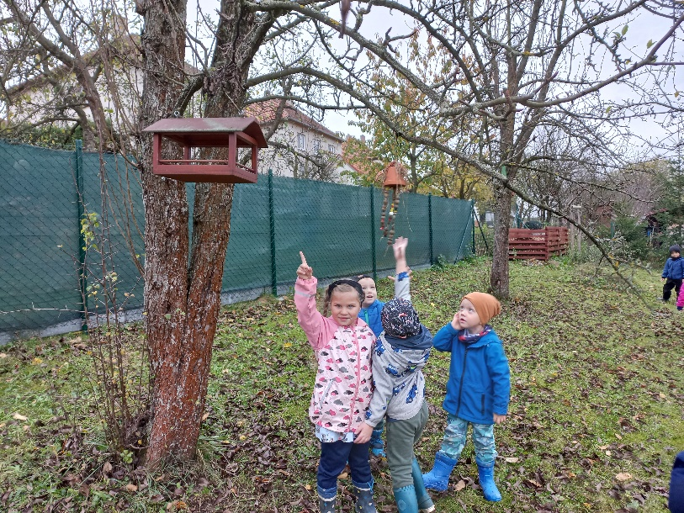

Krmítko a škvorovník

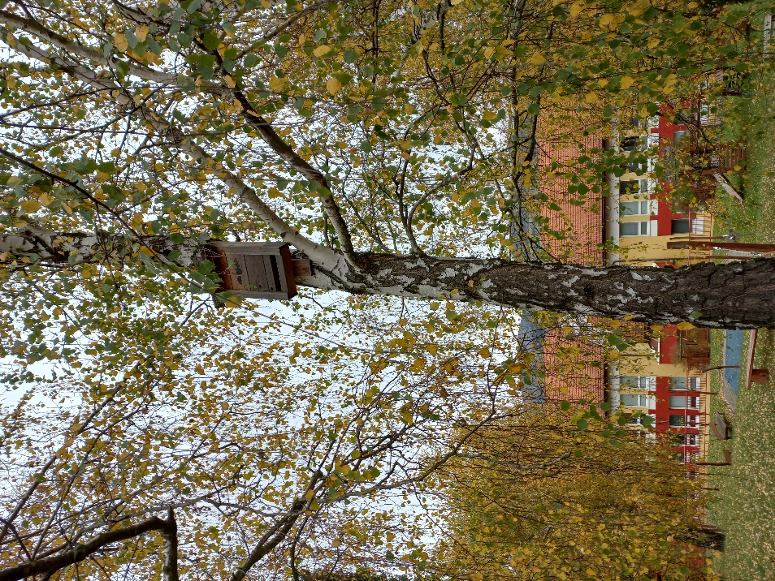
Budka pro netopýry

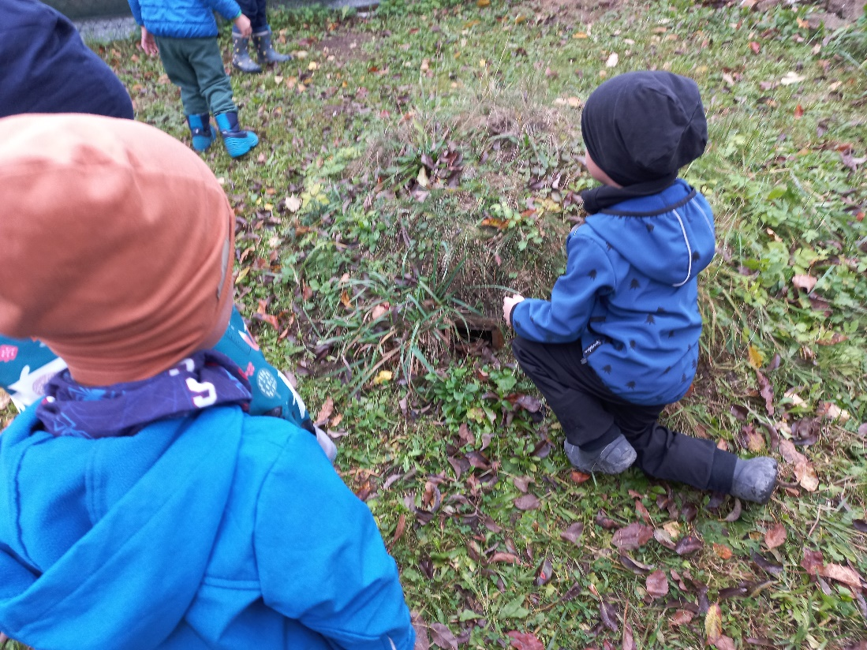
Ježkovník

